ASSUNTO REQUEIRO AO EXMO. SR. PREFEITO CARLOS NELSON BUENO RELATÓRIO DA FIISCALIZAÇÃO REALIZADA COM O INTUITO DE COIBIR E MULTAR O DESPEJO IRREGULAR DE LIXO E ENTULHO NO PARQUE DAS LARANJEIRAS.

DESPACHO

SALA DAS SESSÕES ____/____/_____

PRESIDENTE DA MESA

REQUERIMENTO Nº , DE 2017

SENHOR PRESIDENTE,
SENHORES VEREADORES,

Considerando que esse despejo vem ocorrendo com maior frequência desde o segundo semestre de 2016 sem que nenhuma atitude mais enérgica foi tomada pela antiga administração.
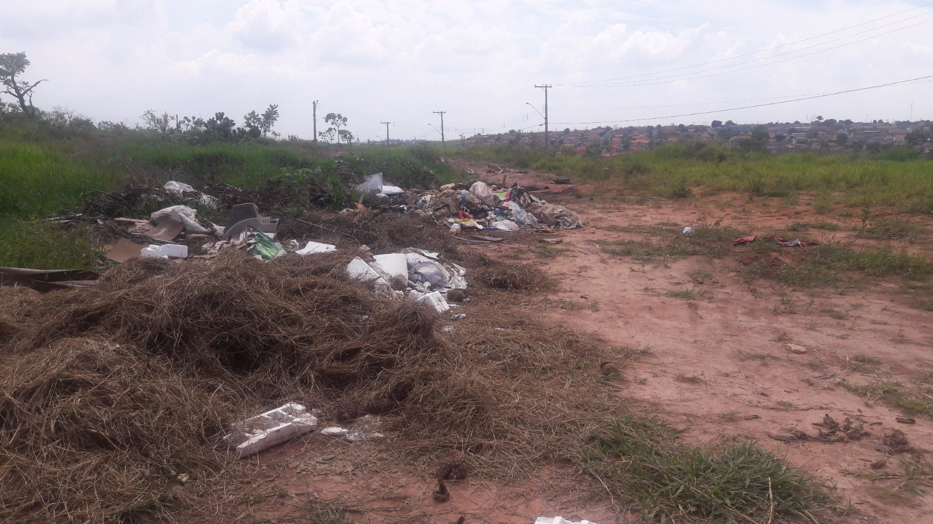
REQUEIRO a mesa após ouvir o douto plenário que se oficie o Exmo Senhor Prefeito Municipal Carlos Nelson Bueno, para que envie s esta casa, relatório da fiscalização realizada com o intuito de coibir e multar o despejo irregular de lixo e entulho no Parque das Laranjeiras.

SALA DAS SESSÕES “VEREADOR SANTO RÓTOLLI”, aos 05 de janeiro de 2017

VEREADOR LUIS ROBERTO TAVARES

